**13の徳目朝礼**

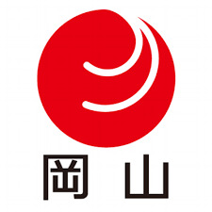

**全国大会 in　　岡山　発表選手**

仙台経営研究会

和風ホール

**13の徳目朝礼**



**全国大会 in 　　岡山　発表選手**

**長野中信**経営研究会

和風ホール

**13の徳目朝礼**



**全国大会 in 　　岡山　発表選手**

熊本経営研究会

ホワイエ２F

**13の徳目朝礼**



**全国大会 in 　　岡山　発表選手**

福井経営研究会

ホワイエ２F

**13の徳目朝礼**



**全国大会 in 　　岡山　発表選手**

東京経営研究会

ホワイエ３F

**13の徳目朝礼**



**全国大会 in 　　岡山　発表選手**

北九州経営研究会

スタジオ１

**13の徳目朝礼**



**全国大会 in 　　岡山　発表選手**

旭川経営研究会

イベントホール

**13の徳目朝礼**



**全国大会 in 　　岡山　発表選手**

三重北経営研究会

イベントホール

**13の徳目朝礼**



**全国大会 in 　　岡山　発表選手**

広島西経営研究会

ホワイエ １Ｆ

**13の徳目朝礼**



**全国大会 in 　　岡山　発表選手**

愛媛経営研究会

城下地下広場

**13の徳目朝礼**



**全国大会 in 　　岡山　発表選手**

北大阪経営研究会

城下地下広場